

Programació general anual de centre
curs 2024-2025

"L’educació no és preparar-se per la vida, és la vida en si mateixa”
John Dewey

Taula de continguts

1. NORMATIVA DE REFERÈNCIA 3
2. PROJECTE EDUCATIU DE CENTRE 3
3. POLÍTICA INTEGRADA DE GESTIÓ 3
4. MAPA ESTRATÈGIC 2024-28 4
5. PLA ESTRATÈGIC CURS 2024-25 4
6.- PROGRAMES, PROJECTES I XARXES 11
7. ESTRUCTURA ORGANITZATIVA DEL CENTRE 11
8. EQUIPS DOCENTS 11
9. CALENDARI 11
10. HORARI MARC DEL CENTRE 12
11. FUNCIONS DELS CÀRRECS I EQUIPS 12
12. ACTIVITATS I SORTIDES 13
13. ACTIVITATS EXTRAESCOLARS 13
14. SERVEIS COMPLEMENTARIS 13

1. NORMATIVA DE REFERÈNCIA
- DECRET 102/2010, de 3 d'agost, d'autonomia dels centres educatius.
- Documents d'organització i gestió del centre. Curs 2024-25

2. PROJECTE EDUCATIU DE CENTRE
Enllaç al PEC:
https://agora.xtec.cat/ies-antoni-pous/linstitut/projecte-educatiu/

Síntesi:
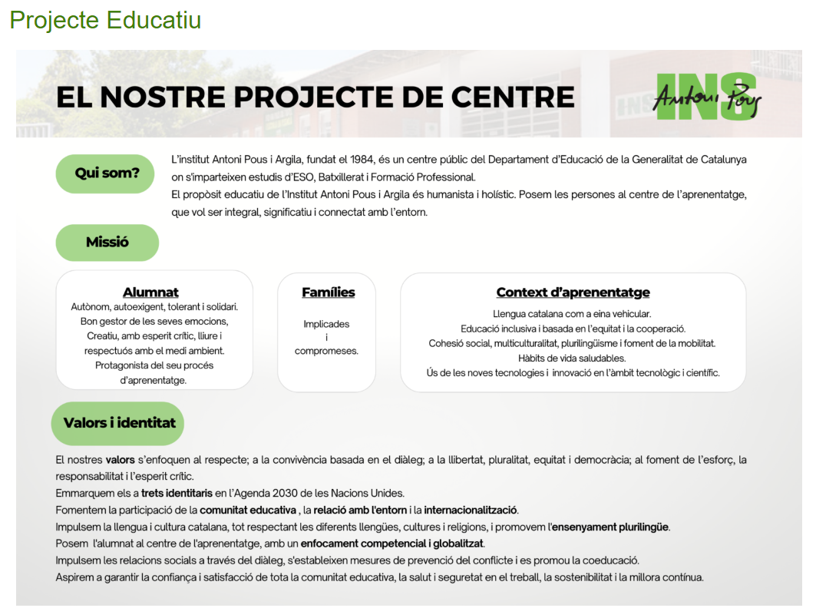

3. POLÍTICA INTEGRADA DE GESTIÓ
https://agora.xtec.cat/ies-antoni-pous/linstitut/sistema-de-gestio/

4. MAPA ESTRATÈGIC 2024-28
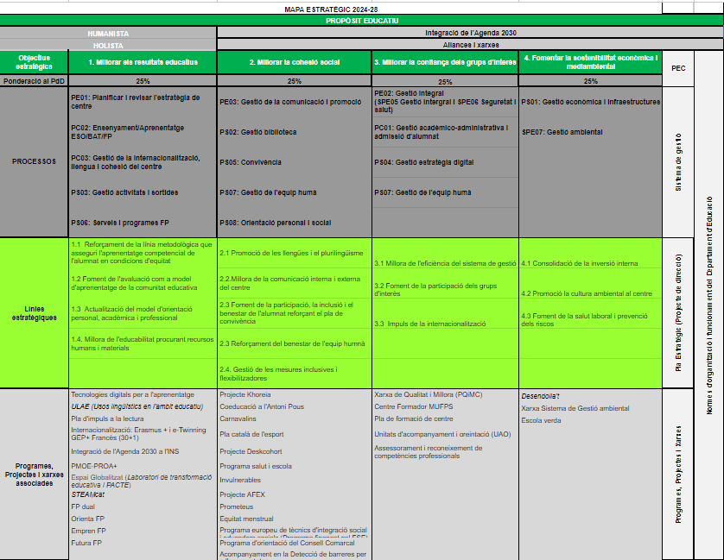

5. PLA ESTRATÈGIC CURS 2024-25

 | RESUM OBJECTIUS PLA ESTRATÈGIC 24/25
Objectiu estratègic 1: Millorar resultats educatius
Línia 1.1 Reforçament de la línia metodològica que asseguri l'aprenentatge competencial de l'alumnat en condicions d'equitat
1.1.1 | Actualitzar l'organització pedagògica a l'ESO
1.1.1.1 | Actualitzar el mapa de competències al nou currículum
1.1.1.3 | Implementar una metodologia d'aula que equilibri l'ús de recursos digitals amb l'escriptura manual i la lectura en paper
1.1.1.4 | Actualitzar l'organització del PAT per a l'etapa d'ESO amb les dimensions: Entorn (salut i benestar, medi ambient i seguretat) dimensió social (cohesió, coeducació i participació) i dimensió personal (acollida, educació emocional, expressió i orientació)
1.1.1.5 | Concretar ruta de sabers per a un alumne que hagi estudiat els 4 cursos ESO a l'INS
1.1.2 | Actualitzar l'organització pedagògica al BAT
1.1.2.1 | Concretar ruta de sabers per a un alumne que hagi estudiat BAT a l'INS
1.1.2.2 | Actualitzar l'organització del PAT per a l'etapa del BAT en dimensió social, personal i d'entorn.
1.1.3 | Actualitzar l'organització pedagògica a la FP
1.1.3.1 | Millorar la implementació dels nous currículums al 1r curs
1.1.3.4 | Implementar una metodologia d'aula que equilibri l'ús de recursos digitals amb l'escriptura manual.
1.1.3.5 | Organització del PAT adaptada als CFGS
1.1.3.6 | Actualitzar el mapa de competències al nou currículum. Què ha de ser un PTT al finalitzar el cicle.
1.1.4 | Impulsar els programes, projectes, xarxes i noves tecnologies que s'aliniïn amb els trets identitaris del PEC
1.1.4.1 | Concretar els objectius i desenvolupar les accions de la XARXA DE COMPRENSIÓ LECTORA per a millorar les competències de l'alumnat
1.1.4.2 | Mantenir un enfocament equilibrat entre les disciplines STEAM i l'àmbit humanístic i social
1.1.4.3 | Reforçar les actuacions enfocades en l'Agenda 2030 i en especial als ODS prioritzats
1.1.4.4 | Aplicar criteris d'eficiència per la continuïtat dels programes i projectes
1.1.4.5 | Fer efectiu l'equip impulsor PMOE PROA
1.1.4.6 | Continuar els grups de discussió al PACTE incorporant professorat EG
1.1.5 | Reforçar les activitats que connectin amb l'entorn
1.1.5.2 | Fomentar la participació en activitats de l'entorn
Línia 1.2 Foment de l'avaluació com a model d'aprenentatge de la comunitat educativa
1.2.1 | Actualitzar la metodologia d'avaluació de l'alumnat
1.2.1.3 | Propiciar reunions d'equips docents que facilitin el seguimetn efectiu de l'alumnat
1.2.2 | Millorar la tasca docent a partir de l'avaluació
1.2.2.1 | Utilitzar l'avaluació de matèria o mòdul com a eina de millora
1.2.2.3 | Establir una sistemàtica per veure l'evolució de l'alumnat: proves competències 6è, avaluació diagnòstica 2n ESO i competències 4t ESO
Línia 1.3 Actualització del model d'orientació personal, acadèmica i professional
1.3.1 | Contribuir al desenvolupament personal i social de l'alumnat
1.3.1.1 | Continuar aplicant estratègies de gestió emocional a l'aula
1.3.1.2 | Faciltar les activitats que contribueixin al benestar social, personal i a la inclusió
1.3.2 | Enfortir l'orientació
1.3.2.1 | Elaborar el Pla d'orientació
1.3.2.2 | Orientació de centre: Tenir un/a orientador/a de centre i establir l'orientació en tota l'etapa d'ESO i BAT
1.3.2.3 | Fer actuacions que permetin disposar de l' Orientador/a a FP
1.3.2.4 | Detecció alumnat NESE en el pas d'ESO a FP
1.3.2.5 | Optimitzar la figura d'orientador/a a FP
1.3.4 | Facilitar oportunitats per a l'ocupabilitat
1.3.4.2 | Crear una borsa de professions per poder treballar amb l'alumnat
Línia 1.4 Millora de l'educabilitat procurant recursos humans i materials
1.4.1 | Detectar i retenir els millors perfils professionals d'acord amb la líniea pedagògica de centre
1.4.1.1 | Vetllar per un bon ambient de treball (que el personal se senti valorat)
1.4.1.2 | Establir els criteris de priorització i selecció si s'esdevenen modificacions de plantilla o participacions fora del centre o extraordinàries
1.4.1.3 | Actualitzar les funcions de les NOFC de forma periòdica
1.4.2 | Distribuir els recursos humans d'acord amb la línia de centre (càrrecs, coordinacions, comissions...)
1.4.2.1 | Considerar les competències associades al càrrec a l'hora de distribuir les funcions entre el professorat
1.4.3 | Distribuir els espais i recursos material d'acord amb la línia de centre (disseny interior, polivalència, comfort i seguretat)
1.4.3.1 | Vetllar per la polivalència de les aules
1.4.3.2 | Construcció d'espais per a tutories individuals i reunions amb famílies
1.4.3.4 | Potenciar l'ús de la biblioteca
1.4.3.5 | Revisar i adaptar els equipaments de les aules a les necessitats educatives. (armaris, connectivitat, ...)
1.4.3.6 | Crear un inventari digital per a millorar la gestió dels equips
Objectiu estratègic 2: Millorar la cohesió social
Línia 2.1 Promoció de les llengües i el plurilingüisme
2.1.1 | Disposar d'un llibre blanc sobre l'ús de les llengües a l'institut
2.1.1.1 | Elaborar un argumentari sobre l'ús del català com a llengua vehicular i de cohesió
2.1.2 | Promoure la formació i certificació en llengües
2.1.2.1 | Incentivar la certificació en llengua catalana (C1 i C2) i llengües estrangeres entre l'alumnat, professorat, PAS i PAE
2.1.3 | Visibilitzar i posar en valor la llengua catalana en un marc plurilingüe
2.1.3.1 | Consolidar la celebració de Sant Jordi com la festa del llibre, la llengua, i la cultura catalana al centre
2.1.4 | Promoure el plurilingüisme
2.1.4.1 | Desenvolupar accions al GEP + plurilingue per reconèixer i valorar la diversitat lingüística
2.1.4.2 | Millorar el tractament de la llengua anglesa en les matèries i espais que incorporen l'anglès (GEP+)
2.1.5 | Promoure accions dirigides a reconèixer i valorar la diversitat cultural des d'una perspectiva intercultural
2.1.5.2 | Reforçar activitats que posin en valor la diversitat cultural i fomentin la interculturalitat, dins i fora del centre
Línia 2.2 Millora de la comunicació interna i externa del centre
2.2.1 | Reforçar la cohesió institucional i la coherència amb el projecte de centre
2.2.1.3 | Elaborar i comunicar el Manual de disseny intern perquè els espais identifiquin el projecte de centre
2.2.1.5 | Visibilitzar els reconeixements que s'obtenen per part d'entitats externes per millorar la percepció que l'entorn té de l'institut
2.2.2 | Millorar la presència digital
2.2.2.2 | Mantenir l'actualització de les xarxes perquè mantinguin la coherència amb els mitjans d'informació utilitzats pels principals grups d'interès
2.2.2.3 | Consolidar l'elaboració del butlletí com a mitjà de comunicació setmanal amb les famílies i la comunitat educativa
2.2.2.4 | Potenciar el TOKAPP com eina de comunicació amb famílies i estudiar la seva eficàcia
2.2.3 | Optimitzar la qualitat del servei d'atenció als principals grups d'interès
2.2.3.2 | Sistematitzar la comunicació direcció amb els departaments a través de les reunions d'escolta i fer-ne el seguiment
Línia 2.3 Foment de la participació, la inclusió i el benestar de l'alumnat reforçant el pla de convivència
2.3.1 | Optimitzar l'organització perquè faciliti una gestió integral de la convivència
2.3.1.1 | Estructurar una organització efectiva entre el departament d'orientació, la comissió de convivència, la coordinació pedagògica i el rol COCOBE
2.3.1.2 | Implementar la figura de COCOBE
2.3.2 | Fomentar la cultura del diàleg, responsabilitat i reconciliació entre l'alumnat
2.3.2.2 | Reforçar el Pla de mediació
2.3.2.3 | Potenciar el rol dels i de les delegades de grup com a via d'expressió d'inquietuds, necessitats i propostes entre el grup classe, el professorat i direcció
2.3.2.4 | Vincular l'alumnat representant del Consell escolar amb els diferents delegats i delegades perquè representin de manera efectiva la veu de l'alumnat
2.3.2.5 | Potenciar la comissió de convivència com a recurs de centre per instaurar una línia de convivència positiva.
2.3.2.6 | Potenciar el càrrec dels delegats i de les delegades digitals atribuint funcions i responsabilitats
2.3.3 | Afermar el projecte de coeducació
2.3.3.1 | Ampliar la comissió de coeducació
2.3.3.2 | Reforçar el rol i la participació de les delegacions de coeducació
2.3.3.4 | Sensibilitzar la comunitat educativa per a l'utilització d'un llenguatge coeducatiu
2.3.3.5 | Mantenir i millorar la dinamització i participació en jornades i activitats de l'entorn i amb altres centres educatius
2.3.4 | Corresponsabilitzar l'alumnat en la planificació i el desenvolupament de projectes de centre
2.3.4.1 | Implementar el projecte d'Educació financera elaborat per 2n de BAT (curs 23-24)
Línia 2.4 Reforçament del benestar de l'equip humà
2.4.1 | Optimitzar el desenvolupament professional de les persones que treballen a l'institut (Projecte P.ACO. i PFC)
2.4.1.1 | Potenciar l'acollida i acompanyament de les persones que s'incorporen a l'institut
2.4.1.2 | Assegurar l'acompanyament del personal novell o amb canvi de responsabilitats
2.4.1.3 | Incloure l'avaluació en el procés d'acompanyament i formació
2.4.1.5 | Treballar l'escolta activa personalitzada diversificant les vies de comunicació
2.4.1.6 | Aportar més participació a la FIC de centre i facilitar la personalització a nivell de departament
2.4.2 | Implementar iniciatives que promoguin el benestar
2.4.2.2 | Transformar les reunions perquè fomentin la participació i el debat pedagògic
2.4.2.3 | Reforçar els reconeixements
Línia 2.5 Gestió de les mesures inclusives i flexibilitzadores
2.5.1 | Millorar l'aplicació de mesures flexibilitzadores a la FP
2.5.2 | Aplicar mesures que facilitin l'atenció a la diversitat: crear i implementar el pla d'atenció a la diversitat de centre (ESO/BATX/FP)
2.5.3 | Consolidar la flexibilització del BAT a nivell curricular
2.5.4 | Millorar l'eficiència de les codocències
Objectiu estratègic 3: Millorar la confiança dels grups d'interès
Línia 3.1 Millora de l'eficiència del sistema de gestió
3.1.1 | Millorar l'eficiència del MIB
3.1.1.2 | Revisar el valor que aporta cada indicador amb els responsables de procés
3.1.1.3 | Treballar per la transparència del sistema d'indicadors
3.1.2 | Millorar l'eficiència del sistema de gestió integral
3.1.2.1 | Simplificar el processos d'auditoria i fer-los més participatius
3.1.2.2 | Vetllar per l'eficiència de les certificacions externes
3.1.3 | Assegurar el coneixement al centre
3.1.3.2 | Assegurar un repositori de formacions i bones pràctiques
3.1.3.3 | Continuar actualitzant la gestió documental i facilitar l'accessibilitat perquè s'utilitzi com a referent per a traçabilitat documental
3.1.4 | Millorar l'eficiència dels processos
3.1.4.1 | Actualitzar els inventaris de l'institut així com els registres de contrasenyes i relacionats amb estratègia digital
3.1.4.2 | Revisar i actualitzar els procediments d'oficines, especialment la preinscripció i matrícula
3.1.4.3 | Revisar i actualitzar els procediments del personal subaltern d'acord amb les necessitats del centre
3.1.4.4 | Facilitar la participació del professorat en programes de recerca que fomentin la millora a l'institut
Línia 3.2 Foment de la participació dels grups d'interès
3.2.1 | Afavorir la participació de les famílies
3.2.1.1 | Reforçar la col·laboració entre l'AFA i el centre
3.2.1.3 | Continuar facilitant la formació de les famílies perquè puguin acompanyar l'alumnat
3.2.2 | Actualitzar les aliances per millorar-ne l'eficiència
3.2.2.1 | Revisar els convenis de col·laboració perquè responguin a les noves necessitat
3.2.4 | Promoure la col·laboració amb persones i ex-persones del centre
3.2.4.2 | Propiciar la col.laboració amb exprofessorat i personal del centre
Línia 3.3 Impuls de la internacionalització
3.3.1 | Reforçar el pla d'internacionalització a l'ESO i BAT
3.3.1.1 | Treballar per disposar de l'auxiliar de conversa en anglès
3.3.1.2 | Mantenir l'actualització del Pla de mobilitat d'ESO i BAT perquè resulti eficient a nivell de centre
3.3.2 | Reforçar el pla d'internacionalització a la FP
3.3.2.1 | Mantenir l'actualització del Pla de mobilitat de FP perquè resulti eficient a nivell de centre
Objectiu estratègic 4: Fomentar la sostenibilitat econòmica i mediambiental
Línia 4.1 Consolidació de la inversió interna.
4.1.1 | Mantenir i cercar fons de finançament i subvencions
4.1.1.1 | Continuar treballant pel manteniment del Programa PMOE-PROA+
4.1.1.2 | Incentivar la presentació a premis i concursos
4.1.2 | Mantenir la sistemàtica de manteniment i inversions
4.1.2.1 | Elaborar el pla d'inversions 2024-28
4.1.2.2 | Actualitzar el pla de manteniment preventiu i correctiu
4.1.2.3 | Actualitzar el pla de manteniment i la renovació d'equips digitals
4.1.5 | Coresponsabilitzar l'alumnat i les famílies del bon ús i manteniment d'espais, mobiliari i equips
4.1.5.1 | Procedimentar les actuacions quan es detecta mal ús d'equips i mobiliari
Línia 4.2 Promoció de la cultura ambiental al centre.
4.2.1 | Revisar els objectius de sostenibilitat ambiental del sistema de gestió integral
4.2.1.1 | Actualitzar els aspectes ambientals prioritaris
4.2.1.2 | Elaborar el mapa del desplegament curricular de l'ODS 13
4.2.2 | Sensibilitzar la comunitat educativa per corresponsabilitzar-la a nivell dels objectius de sostenibilitat ambiental
4.2.2.1 | Dissenyar activitats d'aula amb l'alumnat alineades amb els objectius de sostenibilitat ambiental
4.2.2.3 | Establir i mantenir aliances que permetin la sensibilització de la comunitat educativa
4.2.2.6 | Reforçar les funcions dels serpents verds
Línia 4.3 Foment de la salut laboral i prevenció dels riscos
4.3.1 | Consolidar el pla d'emergències
4.3.1.1 | Mantenir actualitzat el Pla d'emergències
4.3.1.3 | Sistematitzar la comunicació del Pla d'emergències
4.3.1.4 | Consensuar i comunicar el protocol d'actuació en cas d'accident amb l'alumnat
4.3.2 | Vetllar per la seguretat de les persones
4.3.2.1 | Revisar i difondre els protocols d'actuació a nivell de seguretat
4.3.2.2 | Vetllar per l'actualització dels espais d'acord amb els requisits de seguretat
4.3.2.3 | Implementar les recomanacions amb més impacte del darrer informe de riscos

Concreció anual:
https://docs.google.com/spreadsheets/d/1P98HITrhgyviJJ8VcAH6XPP63ho0T-9b/edit?usp=sharing&ouid=105479923533072155931&rtpof=true&sd=true

6.- PROGRAMES, PROJECTES I XARXES
Programes, projectes, xarxes i equips de millora:
https://docs.google.com/spreadsheets/d/1fRqMI8Ez-AXQaZglgOMleVPWN7DMScMIqEz7chv06F0/edit?usp=sharing

7. ESTRUCTURA ORGANITZATIVA DEL CENTRE
Organigrama:
https://agora.xtec.cat/ies-antoni-pous/linstitut/estructura-organitzativa/organigrama/
Mapa de processos:
https://agora.xtec.cat/ies-antoni-pous/linstitut/estructura-organitzativa/mapa-de-processos/

8. EQUIPS DOCENTS
Veure organigrama:
https://agora.xtec.cat/ies-antoni-pous/linstitut/estructura-organitzativa/organigrama/

9. CALENDARI
Al calendari s’especifiquen les reunions, activitats i avaluacions de tots els ensenyaments de l’institut

Enllaç al calendari ESO/BAT:
https://calendar.google.com/calendar/u/5?cid=Y2FsZW5kYXJpLnByb2Zlc3NvcmF0QGluc2FudG9uaXBvdXMuY2F0

Enllaç al calendari FP
https://calendar.google.com/calendar/u/5?cid=Y19rMTY4ODYzY21xcDRsbnF0ODZwYWQyYWZha0Bncm91cC5jYWxlbmRhci5nb29nbGUuY29t

Calendari general:
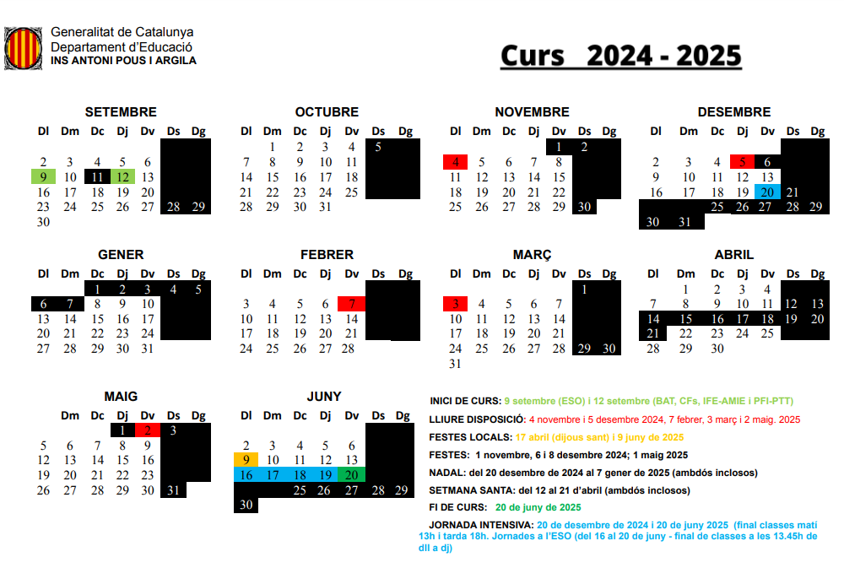

10. HORARI MARC DEL CENTRE
https://agora.xtec.cat/ies-antoni-pous/linstitut/horari-marc-del-centre/

11. FUNCIONS DELS CÀRRECS I EQUIPS
NOFC:
https://agora.xtec.cat/ies-antoni-pous/wp-content/uploads/usu283/2020/08/Normes-dOrganitzaci%C3%B3-i-Funcionament-de-Centre_v10-2.doc.pdf
Es revisa i s’actualitza al final del primer trimestre de cada curs

12. ACTIVITATS I SORTIDES
ENLLAÇ:
https://docs.google.com/spreadsheets/d/1lAoFfIN-b-5tHdooenLXBjijaQH694YaFipi1a7YAqQ/edit?usp=sharing

13. ACTIVITATS EXTRAESCOLARS
https://www.manlleu.cat/educacio/files/doc137/240620extraescolars-secundaria24-25-digital.pdf

14. SERVEIS COMPLEMENTARIS
Biblioteca:
Es disposa d’una biblioteca amb servei de préstec per l’alumnat i el personal de l’institut. També s’utilitza com a aula i sala de reunions amb reserva prèvia.
Horari d’obertura: dilluns, dimecres i divendres de 8.30 a 12h
Invulnerables:
Programa de la Fundació Projecte i Vida, adreçat a alumnat i famílies d’ESO que es troben en situació de vulnerabilitat.
S’ofereix dimarts i dijous de 15.30 a 17:30.
Recursos de suport a l’alumnat:
En horari de tarda s'ofereix, de forma gratuïta, dos recursos de suport i acompanyament a l'alumnat.
Els horaris i el detall d’aquest recurs es troba a l’enllaç:
Estudi assistit i reforç escolar
FRANCÈS: a 1r i 2n ESO es fa dins l’hora d’optativa, a 3r ESO es fan dues hores setmanals en la franja d’optatives i 1h a la tarda per preparar-se la certificació d’un títol oficial.
S’ofereix els dilluns de 15.15 a 16.15h (3r ESO)

